Bài thơ: Đèn giao thông
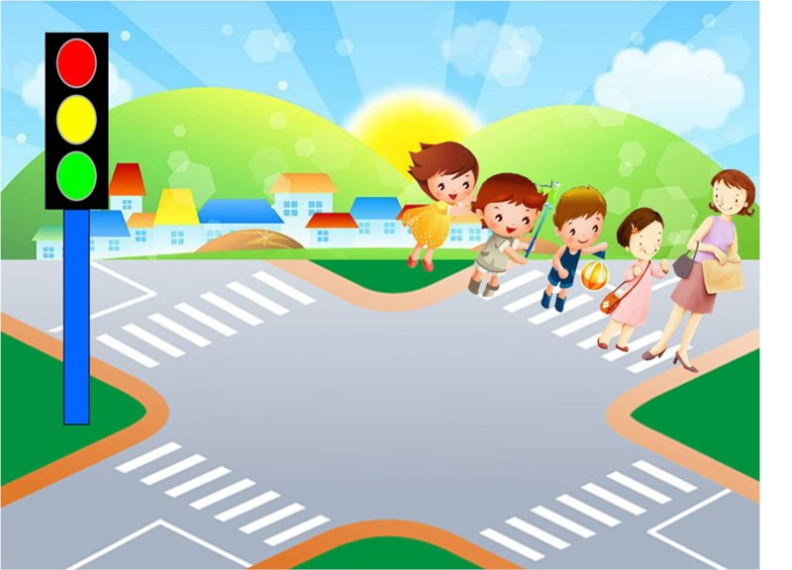
ĐÈN GIAO THÔNG
Đèn xanh, đèn đỏ, đèn vàng
Ba đèn tín hiệu an toàn giao thông
Đi đường bé nhớ nghe không!
Đèn xanh tín hiệu đã thông đường rồi
Đèn vàng cậm lại dừng thôi
Đèn đỏ dừng lại, kẻo rồi tông nhau
Bé ngoan, bé giỏi thuộc lâu
Xanh đi, đèn đỏ dừng mau đúng rồi
-Mỹ Trang ( Ninh Bình )-

